# 贵阳市第二人民医院（金阳医院）

# 麻醉科专业基地简介

1. **专业基地基本条件：**

麻醉科成立于1996年，经历数十年的发展，麻醉科严格遵循中国麻醉科标准化建设要求，以一流技术、人才和设备为支撑，全面深化围手术期安全领域的系统性发展。在医院舒适化医疗整体发展建设规划中，麻醉科始终坚持“技术领先、服务优质、创新发展”的学科发展理念，持续引进国际前沿思路、创新技术与先进设备，通过多维度提升临床麻醉综合实力，完善多学科协作模式，有效满足现代医学发展的复合型需求。麻醉科通过推动麻醉学向围术期医学的学科转型，临床实践重点已从单纯手术麻醉拓展至围术期全程管理及麻醉睡眠治疗等，着力构建以患者预后为导向的诊疗体系，显著优化手术患者的康复质量与医疗结局，提升了手术安全性和患者舒适度。麻醉科作为医院重点学科，2012年开始招收规培医师，现已培养规培医师31人，是国家级住院医师规范化培训基地、贵州省临床重点专科、贵州医科大学麻醉教学基地、遵义医科大学麻醉教学基地、贵阳康养大学麻醉专业护理实习基地、贵阳市临床重点专科、国家规范化麻醉门诊培训基地、贵阳市日间医疗质控中心、贵阳市麻醉质控中心及贵阳市医管集团麻醉管理中心；麻醉科承担全院手术麻醉、围术期管理、麻醉睡眠治疗、无痛诊疗、急危重症抢救及疼痛治疗等核心任务。目前麻醉科拥有34个手术间，科室年完成麻醉量27238例，涵盖心血管外科麻醉、体外循环、神经外科麻醉、产科麻醉、普外科麻醉、肝胆外科麻醉、泌尿外科麻醉、五官科麻醉、介入手术麻醉、骨科麻醉、妇科麻醉、无痛诊疗（分娩、胃肠镜、纤支镜、人流、取卵、拔牙等）、麻醉睡眠治疗、小儿麻醉、老年麻醉等亚专业方向。拥有国际先进的麻醉机、监护仪、超声引导设备、超低温冰箱、血气分析仪、可视化喉镜、纤维支气管镜、体外循环机、手术显微镜、神经电生理监测工作站、自体血回输系统及麻醉深度监测系统等先进设备，为学员提供全方位、高水平的临床实践平台。

1. **师资情况：**

麻醉科拥有一支高水平的医疗团队，经历多年的发展，麻醉科已形成结构完整、人才聚集的良好人才梯队，现有麻醉医务人员37人（主任医师5人、副主任医师3人、主治医师18人、住院医师4人）；麻醉护士7人（主管护师4人、护师1人、护士2人）；其中博士后及博士研究生2人，在读博士研究生1人，硕士研究生8人，在读硕士研究生14人，硕士研究生导师2人，住培指导老师23人。指导老师团队均具备严谨的学术造诣和扎实的临床实践技能，多次在省内外学术会议上分享和交流先进的麻醉技术与管理理念。科室与外科、手术室、重症医学、急诊中心等多个科室建立了紧密的协作机制，定期开展病例讨论、疑难病例会诊和联合技能培训，全面提升团队的综合业务能力与应急反应水平。

1. **专业基地培训特色：**

1.规范化麻醉医生培训平台

麻醉科建立了完善的住院医师规范化培训体系，涵盖临床实践、理论学习、技能培训和科研指导等环节。培训课程内容从基础理论到高级麻醉技术，确保学员在临床操作和科研实践中得到全面锻炼。麻醉科构建了系统化临床教学体系，采用"导师-学员"制培养模式，遴选临床经验丰富、教学能力突出的资深医师担任导师，全程（三年的工作学习及生活）指导学员专业发展。通过专题讲座（最新麻醉相关指南及重要相关会议报告解读等）、临床实践与病例研讨三维联动，重点培养学员规范化临床操作流程、系统化专业知识体系及缜密临床思维能力三大核心能力。理论教学采用渐进式课程设计，每周开展麻醉学专题授课，内容涵盖基础问题到疑难热点。临床实践建立"术前访视-患者评估-术中管理-苏醒监护"全流程SOP标准，实现操作规范统一与培训质量同质化。同步配套高频次病例研讨（每周≥2次）及周期性教学活动（专题讲座1次/周、教学查房双周1次），通过结构化课程设计与标准化流程管控，系统培养理论基础扎实、技术规范、临床思维缜密的麻醉专业人才。

2.临床麻醉实践与模拟教学

麻醉科各种危重患者及复杂手术的麻醉病例丰富，麻醉亚专科完善。科室将根据每位学员的实际情况制定每个学期的学习计划，让每位学员进行渐进式的学习，最后在不同的亚专业麻醉组中能够全部熟悉并掌握相应手术患者的不同麻醉管理。科室采用先进的教学理念和不同的方式对每一位住培学员进行临床思维和技能的培训，切实做到因材施教，定期开设关于临床科研理念和方法的讲课；利用高仿真模拟人模型及真实手术案例，在无风险环境中练习气管插管、动静脉穿刺等基础操作、模拟围手术期突发状况（如循环呼吸管理、神经外科手术麻醉等），培养临床决策和应急能力；通过以病例研讨、操作演练和情景模拟为主的多层次培训模式，构建“理论+分项训练+综合模拟+反馈总结”的教学模式，显著提高学生的理论成绩和操作熟练度。学员将在理论学习的基础上，反复进行技能训练，并在指导老师带教下逐步独立处理临床案例及重点提升青年医师的临床科研能力和实验设计水平，全面提升专业素养。此外，基地积极与国内外知名麻醉科研机构和教学中心建立合作关系，定期邀请专家开展专题讲座与学术论坛，鼓励学员参与国内会议和联合科研项目，拓宽视野、更新知识，培养具有竞争力的麻醉专业人才。

3.麻醉住院医生培养目标

遵循习近平新时代人才培养总目标，致力于培养德智体美劳全面发展的社会主义医疗人才。以社会主义核心价值观为价值引领，着力构建"理想信念-专业能力-综合素质"三位一体的育人体系。在思想品格层面，注重塑造科学的世界观、人生观和价值观，培育具有坚定政治信仰、高尚道德情操、严谨学术作风的新时代青年麻醉医生，锻造其社会责任感、创新意识、全球化视野与批判性思维。在专业素养层面，系统构建麻醉学科理论体系认知框架，强化前沿学术动态跟踪能力，确保知识结构与医疗发展需求动态适配。同步深化团队协作能力培养，通过项目化实践教学提升集体智慧整合水平。身心健康维度实施全周期发展计划，将体质提升与心理韧性培养纳入人才培养方案。此外，重点强化麻醉专业外语能力建设，建立双语教学体系，确保学生能够有效获取国际学术资源，构建全球化科研视野。

4.麻醉科研平台与成果

基地设有专门的动物实验室、科研平台和省级临床重点专科项目基金，鼓励麻醉医师开展临床与基础研究。近年来，科室在新型麻醉药物研究、神经保护、心肌保护、疼痛机制、全身麻醉机制等方面发表了多篇高质量论文，并承担了多项国家及省厅级科研课题。对于有科研需求的学员可提供临床及基础科研指导。学员在带教老师的指导下，可以参与科研课题，从实践中不断探索前沿技术。

5.培训保障

培期间，学员薪酬待遇参照贵州省标准发放。此外，科室还会定期开展知识竞赛，优胜者予以一定奖励。优秀结业学员优先留院工作或推荐至国内外知名医院进修或攻读硕士/博士学位。

加入我们，您将：在大型三级甲等综合医院平台上锤炼临床麻醉技能；与行业精英共事，快速成长为临床麻醉多面手；开启充满挑战与成就感的麻醉职业生涯！

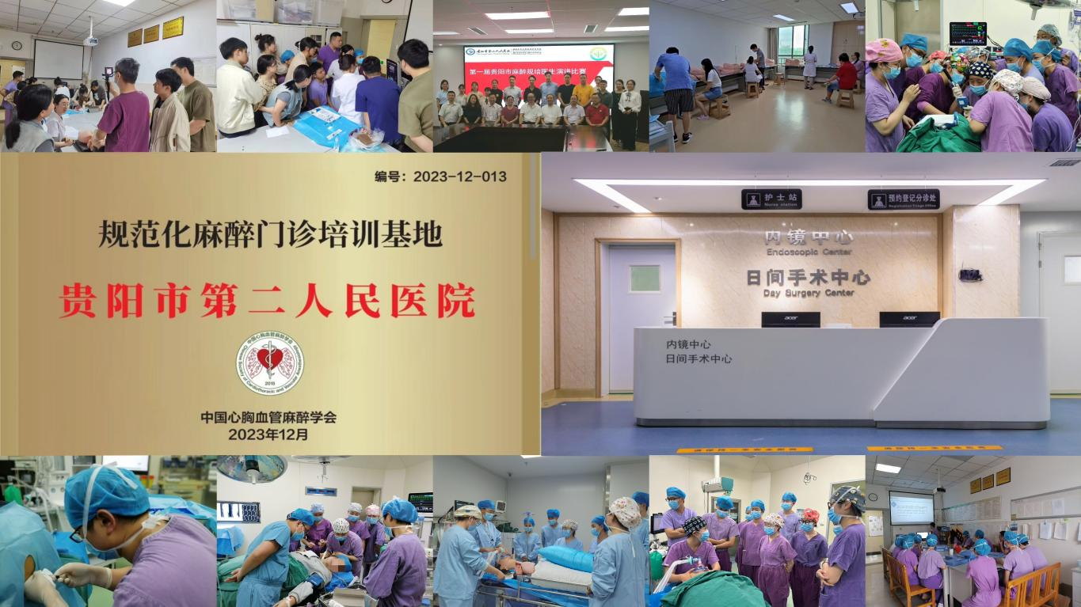

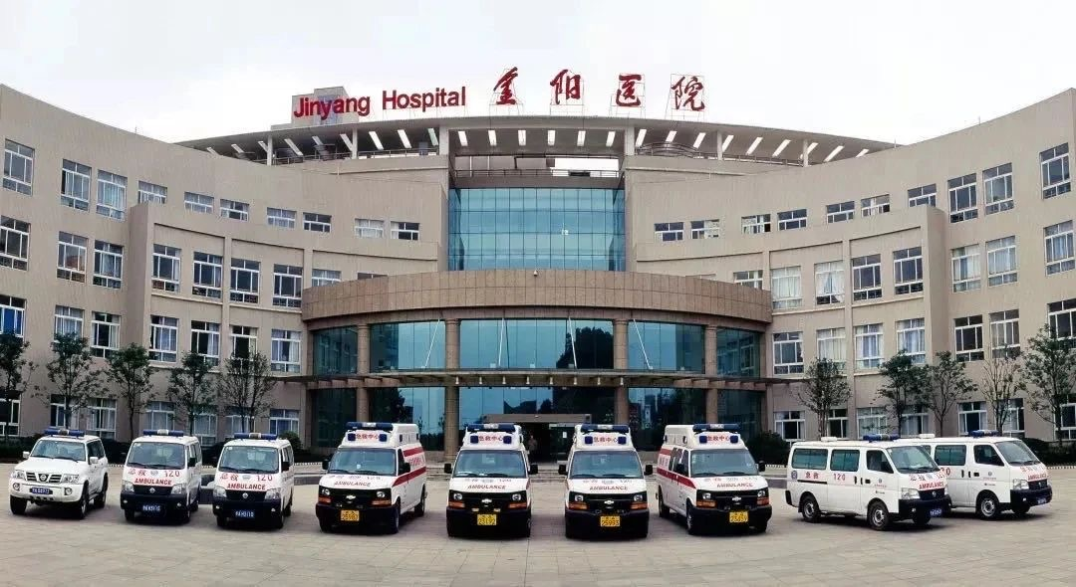

贵阳市第二人民医院 麻醉科专业基地